BELEIDSPLAN
2016 - 2018

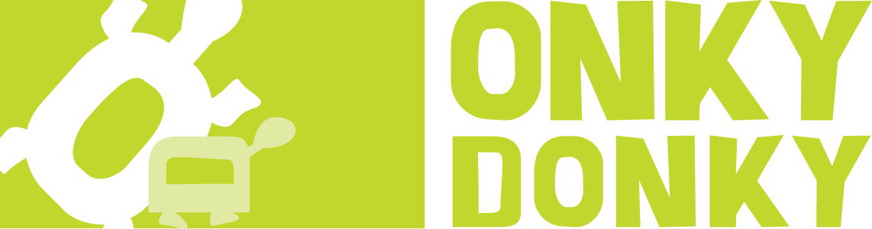

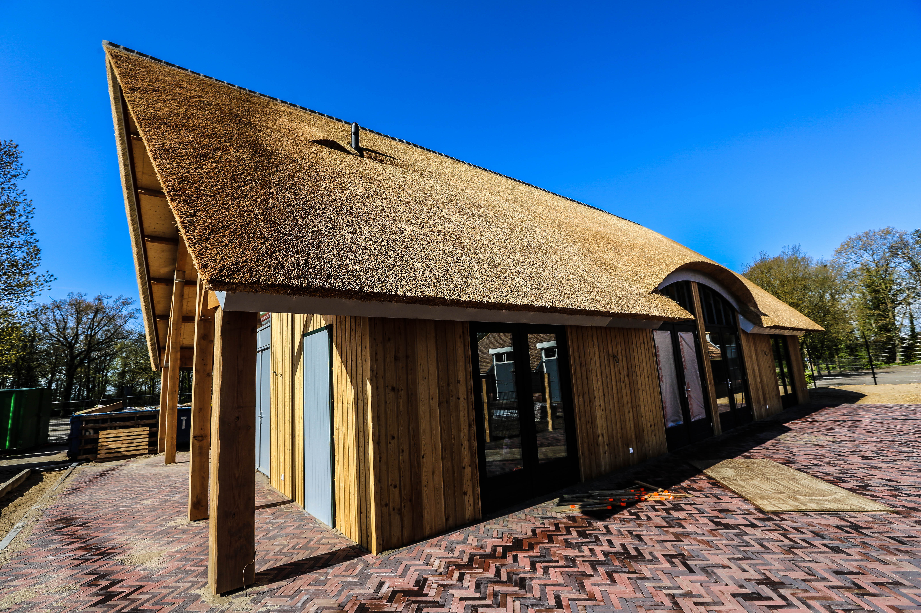
Inhoud

- Inleiding
1.1 Voorwoord
1.2 Visie
1.3 Missie
1.4 Strategie
1.5 Kernwaarden

- Strategische doelen
  - Hoofddoelen
  - Fondsenwerving
  - Communicatie
  - Human Resources
  - Kwaliteit

- Doelgroep en Dagindeling
  - Doelgroep
  - Dagindeling

- Planning
  - Planning 2016-2017-2018

- Doelstelling
  - Doelstelling voor 2016-2017-2018

- Organisatie
  - Operationeel management
  - Medewerkers en Stagiaires
  - Vrijwilligers
  - Adviseurs

- Tot Slot

1. Inleiding
Onky Donky is een stichting met als doelstelling om kinderen met een zorgelijk bestaan een onvergetelijke tijd te bezorgen. Vanuit het Onky Donky huis, gelegen op het terrein van Ouwehands Dierenpark in Rhenen, zal Onky Donky een veilig onderkomen zijn waar tal van activiteiten georganiseerd worden.

Het Onky Donky huis zal op 24 juni 2016 worden geopend. Kinderen die daarvoor in aanmerking komen kunnen vanaf die periode 1 dag verblijven in en om het Onky Donky huis, waar ze heerlijk kunnen genieten van dieren en natuur. Onky Donky biedt op deze dag momenten van ontspanning om een kind weer even kind te laten zijn en hierdoor hun leven van positieve impulsen te voorzien.

1.1 Voorwoord

Dit beknopte beleidsplan 2016-2018 geeft een helder beeld van de visie en missie van Onky Donky. Het geeft aan waar de organisatie zich de aankomende jaren op zal richten en welke doelstellingen daarbij belangrijk zijn. Dit document dient de diverse betrokkenen een duidelijke richting te geven van de doelgroep en de manier waarop Onky Donky deze groep een onvergetelijke dag wil gaan bezorgen.

Onky Donky is opgericht in 2013. Vanuit het in aanbouw zijnde Onky Donky Huis in Rhenen zal de stichting de aankomende jaren hard werken aan het verder uitbouwen van een professionele stichting. Een stichting die zich sterk en transparant profileert binnen een netwerk van diverse betrokkenen zoals sponsoren, partner stichtingen en bezoekers van het Onky Donky Huis.

De stichting Onky Donky wordt geleid door een bestuur dat bestaat uit de volgende personen.

Ton van Gaalen Voorzitter
Marlies Boekhoorn Bestuurslid
Denise Boekhoorn Bestuurslid
Corinne Delclisseur Bestuurslid
Ans Heintzberger Penningmeester
Remko Peters Vice voorzitter

Verder zijn er twee ambassadeurs aan de stichting verbonden

Bamboo Bill Avonturier en kindervriend
Giedo van der Garde Internationaal autocoureur

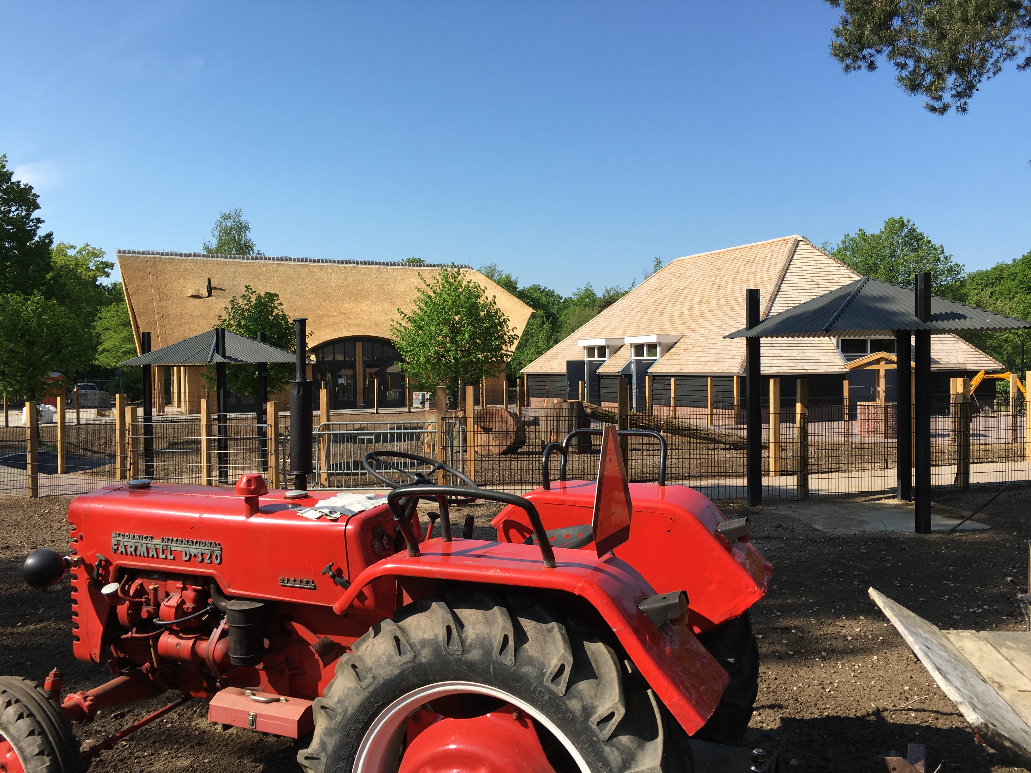

1.2 Visie

Onky Donky vindt dat elk kind het recht heeft op een zorgeloze jeugd. Juist kinderen met een zorgelijk bestaan verdienen volgens Onky Donky wat extra aandacht, in een vellige en liefdevolle omgeving.

1.3 Missie

Door het bieden van een veilige plek in Ouwehands Dierenpark Rhenen wil Onky Donky kinderen een onvergetelijke dag bezorgen, waarin zij onder deskundige begeleiding vrij kunnen spelen en genieten in een bos- en dierrijke omgeving.

1.4 Strategie

Het Onky Donky huis op het terrein van het Ouwehands Dierenpark in Rhenen is eigendom van de stichting. Daarnaast investeren wij in deskundige begeleiding en het professioneel faciliteren van dagprogramma’s welke volledig in het teken staan van kinderen en jongeren met een zorgelijk bestaan.

Onky Donky werkt hierbij nauw samen met geselecteerde partners. Wij focussen ons, in eerste instantie op kinderen die middels geselecteerde partner stichtingen het Onky Donky huis bezoeken. Door het aangaan van deze samenwerkingsverbanden bieden wij de meest optimale en effectieve begeleiding voor een onvergetelijke dag.

Door gerichte voorlichting via onze partner stichtingen, de bezoekers aan het Ouwehands Dierenpark, via evenementen en verschillende mediakanalen geven wij kenbaarheid aan onze idealen en doelstellingen.

Onky Donky is een kleine, daadkrachtige stichting. Wij opereren kostenbewust en streven er naar om zoveel mogelijk geld direct te investeren in de begeleiding van kinderen die het Onky Donky huis bezoeken. Wij zijn daarbij uiterst kritisch in het uitgeven van gelden aan fondsenwervende activiteiten.

Onky Donky staat voor:
- Een veilige omgeving creëren, voor een onvergetelijke dag.
- Het verschil maken, door kinderen te verrassen.
- Verbinden; door samenwerking met erkende partnerstichtingen.
- Aandacht en erkenning voor kinderen met een zorgelijk bestaan.

1.5 Kernwaarden
Voor ons is elk kind gelijk. Dit in de ruimste zin van het woord.
Elk individu moet met respect behandeld worden
Natuur en directe leefomgeving zijn belangrijk.

2. Strategische Doelen

2.1 Hoofddoelen
Onky Donky heeft 3 hoofddoelen voor de komende jaren:
- Structuur Faciliteren/Begeleiding Structuur aanbrengen in de faciliteiten en activiteiten binnen het Onky Donky huis. Begeleiders motiveren en faciliteren; opleiden en trainen. Alles gericht om het kind een dag kind te laten zijn. Dit is de basis van Onky Donky.
- Naamsbekendheid en positionering Onky Donky onder de aandacht brengen binnen het bestaande netwerk en het verder uitbouwen van de naamsbekendheid. Verder is het essentieel dat Onky Donky een eigen en echt verhaal naar buiten gaat brengen. Alles gericht om meerwaarde te leveren als stichting.

- Funding Om bovenstaande doelen te realiseren zijn partners en financiële middelen nodig.

2.2 Fondsenwerving

De doelstellingen en de strategie voor de fondsenwerving van Onky Donky staan beschreven in een apart plan, genaamd: ‘Onky Donky 2016’.

2.3 Communicatie

Het realiseren van bovengenoemde doelstellingen en strategie wordt voor een belangrijk deel ondersteund en mede gerealiseerd door een goed uitgewerkt communicatieplan.

Communicatie wordt onderverdeeld in 2 onderdelen. PR en Marketing.

2.4 Human Resources

In het nog op te stellen ‘Onky Donky Personeelshandboek’ zal beschreven dienen te staan wat Onky Donky aan haar medewerkers en vrijwilligers biedt en van haar medewerkers en vrijwilligers vraagt (primaire, secundaire en overige arbeidsvoorwaarden). In het Handboek HR staan de HR-processen beschreven, opties voor contracten en de functieprofielen.

2.5 Kwaliteit

In het ‘Onky Donky Kwaliteitshandboek’ dienen de belangrijkste processen beschreven te worden die binnen de organisatie zijn vastgesteld met name op het gebied van bedrijfsvoering en financiën.

Voor alle plannen en handboeken geldt dat zij jaarlijks door de directie en het team worden herzien, waar nodig bijgesteld en voorgelegd aan het bestuur ter akkoord.

3. Doelgroep

3.1 Doelgroep
Kinderen met een zorgelijk bestaan, in de leeftijd van 4 tot 12 jaar, zijn de doelgroep van Onky Donky. Op de dag zelf zullen er ook vaak ouders, begeleiders en vrijwilligers aanwezig zijn.

3.2 Dagindeling

De dag voor de kinderen zal aanvangen tussen 9.00 en 10.00 uur en zal eindigen tussen 16.00 uur en 17.00 uur.

Op deze dag worden de kinderen ontvangen door de leiding en vrijwilligers. De opzet van de dag zal naast het speelaspect, zowel in het Onky Donky huis als ook in het dierenpark, ook een educatief aspect inhouden waarin de kernwaarden: Liefde, Eigenwaarde, Zelfvertrouwen en Zelfredzaamheid centraal zullen staan.

De stichting wil innoverend zijn in de programmering om de hierboven genoemde kernwaarden te ontwikkelen.

4. Planning

4.1 Planning 2016-2017-2018

De stichting heeft zich voor de jaren 2016 tot en met 2018 het plan om volgens een gestructureerd schema een aantal kinderen te verwelkomen in het Onky Donky huis.

2016

In juni, juli en augustus 2016 worden een aantal pilots uitgevoerd om vast te stellen of de geplande programmering ook daadwerkelijk tot zijn recht komt dan wel dat er nog bijstelling en of aanpassing dient plaats te
vinden.
Voor september tot en met december worden per week circa dertig gasten ontvangen. Voor 2016 is in de begroting uitgegaan van 500 gasten.

2017

Voor 2017 wordt in de begroting uitgegaan van het verwelkomen van 1200 gasten. Op jaarbasis worden 40 weken ingezet voor het verwelkomen van gasten. Dit betekent gemiddeld per week 30 gasten.

2018

Voor 2018 wordt in de begroting uitgegaan van het verwelkomen van 1600 gasten. Op jaarbasis worden 40 weken ingezet voor het verwelkomen van gasten. Dit betekent gemiddeld per week 35 gasten.

5. Doelstelling

5.1 Doelstelling voor 2016-2017-2018

Om de plannig zoals opgenomen in punt 4 van dit beleidsplan te realiseren zal voor 2016 Euro 175.000, over 2017 Euro 250.000 en over 2018 175.000 uit fondswerving te worden gegenereerd.
Deze baten uit eigen fondswerving zijn noodzakelijk om de lasten van de stichting te kunnen dekken. De lasten bestaan uit de volgende onderdelen:
- Exploitatie kosten opvang kinderen
- Huisvestingskosten
- Kosten fondswerving
- Beheer en administratie.

In het financieel plan over de jaren 2016-2018 zijn de diverse posten nader toegelicht.

6. Organisatie

6.1 Operationeel Management

Het bestuur van de stichting bestaat uit 6 personen.

Het operationeel management is met ingang van 1 juni 2016 in handen van Petra van Soest.

De operationeel manager heeft de eindverantwoordelijkheid van de stichting. Zij zal het beleid dat door het bestuur is opgesteld managen en uitvoeren. Het bestuur heeft een toezichthoudende en adviserende taak aan het management.

6.2 Stagiaires

Het operationeel management zal in de uitvoering van het beleid van het bestuur worden ondersteund door stagiaires. De invulling hiervan geschiedt door het management.

6.3 Vrijwilligers

De dagactiviteiten worden ingevulld door de stagiaires en de vrijwilligers. Afhankelijk van de situatie van de gast en of gasten zal er ook begelding van de kinderen bij aanwezig zijn, naast de inzet van vrijwilligers vanuit de stichting.
Voor het werven, begeleiden en coachen van de vrijwilligers wordt een “Vrijwilligersbeleid” opgesteld.

6.4 Adviseurs

Het bestuur en het operationeel management zal waar noodzakelijk gebruik maken van specifieke deskundigheid van derden.

7. Tot slot

Wat doet Onky Donky precies? Wat vertellen we de wereld?

Het bieden van een veilige kindervriendelijke omgeving, voor een onvergetelijke dag voor kinderen met een zorgelijk bestaan. Dit in de natuurrijke en veilige omgeving van Ouwehands Dierenpark in Rhenen. Dit in de breedste zin van het woord.

Dit alles onder auspiciën van de Stichting Onky Donky.

